Итоговое собеседование по русскому языку ГИА-9

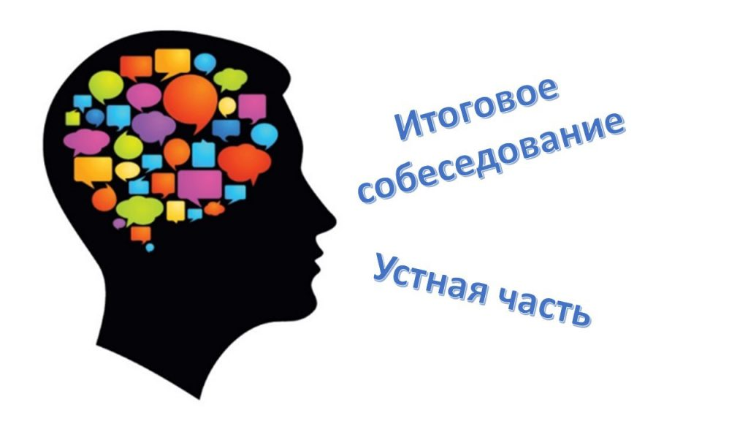
Итоговое собеседование по русскому языку как одно из условий допуска к государственной итоговой аттестации по образовательным программам основного общего образования проводится для обучающихся 9 классов образовательных организаций.
Сроки проведения итогового собеседования по русскому языку на 2019–2020 учебный год:
Основной срок | Дополнительные сроки
12 февраля 2020 года | 11 марта 2020 года | 18 мая 2020 года
Повторно допускаются к итоговому собеседованию по русскому языку в дополнительные сроки в текущем учебном году следующие обучающиеся, экстерны:
- получившие по итоговому собеседованию по русскому языку неудовлетворительный результат («незачет»);
- не явившиеся на итоговое собеседование по русскому языку по уважительным причинам (болезнь или иные обстоятельства), подтвержденным документально;
- не завершившие итоговое собеседование по русскому языку по уважительным причинам (болезнь или иные обстоятельства), подтвержденным документально.
Для участия в итоговом собеседовании по русскому языку обучающиеся подают заявление в образовательные организации, в которых они осваивают образовательные программы основного общего образования, а экстерны – в образовательную организацию по выбору экстерна. Указанные заявления подаются не позднее чем за две недели до начала проведения итогового собеседования по русскому языку.
Итоговое собеседование по русскому языку проводится в образовательных организациях.
Итоговое собеседование по русскому языку направлено на проверку навыков спонтанной речи – на подготовку участнику будет даваться около минуты.
Модель собеседования включает следующие типы заданий:
1) чтение текста вслух;
2) пересказ текста с привлечением дополнительной информации;
3) монологическое высказывание по одной из выбранных тем;
4) диалог с экзаменатором-собеседником.
На выполнение работы каждому участнику будет отводиться около 15 минут. В процессе проведения собеседования будет вестись аудиозапись. Оценка выполнения заданий работы будет осуществляться экспертом по специально разработанным критериям с учетом соблюдения норм современного русского литературного языка.
Для участников с ограниченными возможностями здоровья, детей-инвалидов и инвалидов, а также тех, кто обучался по состоянию здоровья на дому, в образовательных организациях, в том числе санаторно-курортных, в которых проводятся необходимые лечебные, реабилитационные и оздоровительные мероприятия для нуждающихся в длительном лечении, продолжительность итогового собеседования по русскому языку увеличивается на 30 минут.
Результатом итогового собеседования по русскому языку является «зачет» или «незачет». Результаты итогового собеседования по русскому языку не позднее чем через семь календарных дней с даты проведения итогового собеседования поступают в образовательные организации. Ознакомление участников с результатами итогового собеседования осуществляется в местах регистрации на итоговое собеседование.
Проект демонстрационного варианта итогового собеседования по русскому языку опубликован на сайте ФИПИ в разделе ОГЭ / Демоверсии, спецификации, кодификаторы.
Порядок проведения итогового собеседования в Иркутской области опубликован здесь.
